Совет депутатов
Совет внутригородского муниципального образования города Севастополя - Верхнесадовский муниципальный округ III созыва
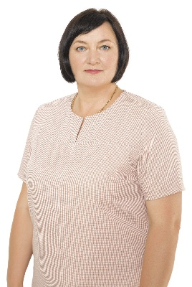 Исполняющий полномочия председателя Совета
Кравцова Елена Сергеевна.
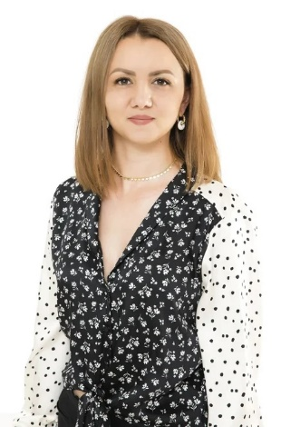 Заместитель председателя Совета
Беспалько Сусанна Серверовна.

ГРАФИК
ПРИЕМА ГРАЖДАН ДЕПУТАТАМИ
СОВЕТА ВЕРХНЕСАДОВСКОГО МУНИЦИПАЛЬНОГО ОКРУГА
№ | Фамилия Имя Отчество | Время | Дата | Место приема
1 | Кравцова Елена Сергеевна  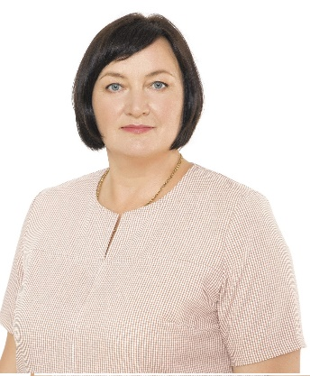 | 8.00-12.00 | каждый вторник месяца | администрация
2 | Рыбаченко Евгений Валерьевич  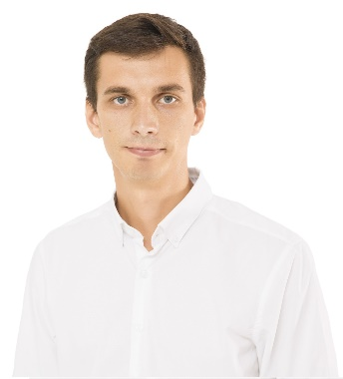 | 16.00-17.00 | 4 пятница месяца | клуб Фронтовое
3 | Беспалько Сусанна Серверовна  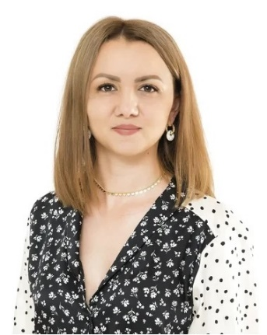 | 16.00-17.00 | 4 среда месяца | администрация
4 | Пащенко Людмила Ивановна  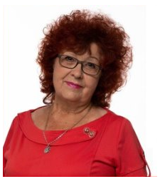 | 10.00-11.00 | 2 и 4 четверг месяца | администрация
5 | Дивитай Анастасия Сергеевна  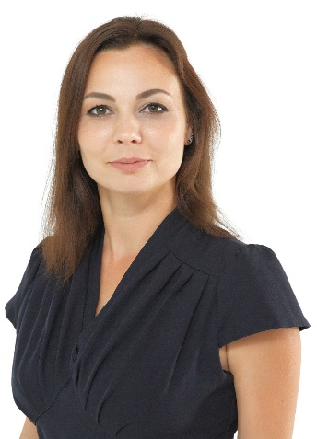 | 16.00-17.00 | 4 четверг месяца | администрация
6 | Шашкин Александр Вячеславович  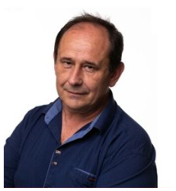 | 16.00-17.00 | 2 четверг месяца | ДК Верхнесадовое
7 | Курносов Юрий Алексеевич  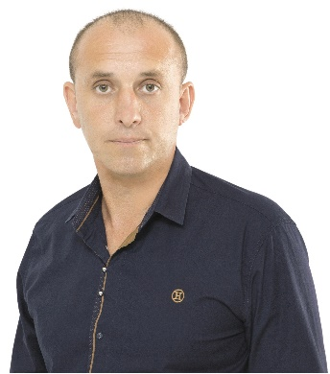 | 16.00-17.00 | 1 пятница месяца | администрация
8 | Гладущенко Марина Николаевна | 16.00-17.00 | 4 пятница месяца | ДК с. Фруктовое
9 | Калинина Наталья Михайловна  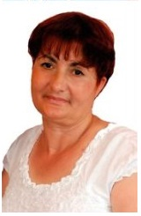 | 16.00-17.00 | каждая пятница месяца | Общественный Центр  с. Дальнее
10 | Калашникова Надежда Александровна  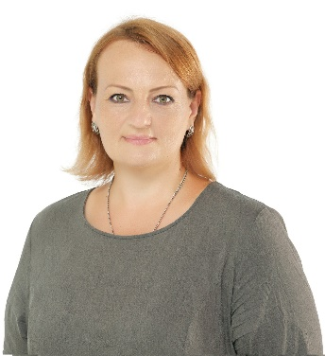 | 16.00-17.00 | 4 пятница месяца | ДК Фруктовое

